Staatspreis Unternehmensqualität 2019
Anmeldeformular
Veranstalter | Bundesministerium für Digitalisierung und Wirtschaftsstandort
Organisator | Quality Austria Trainings,  Zertifizierungs und Begutachtungs GmbH
Bewerber | Bitte hier den Namen des Unternehmens eintragen
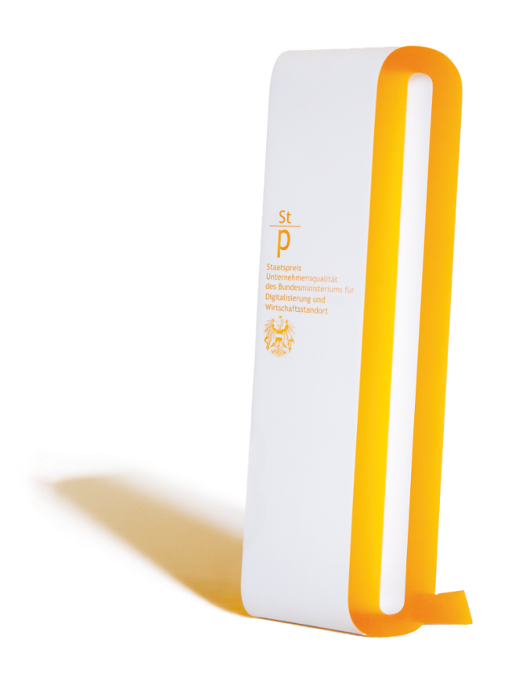

Eckdaten der Organisation
Exakte Bezeichnung der teilnehmenden Organisation
(Standort / Niederlassung / Teil der Organisation, der in der Beschreibung dargestellt und damit in die Bewertung mit einbezogen wird)
Größe der teilnehmenden Organisation
(Anzahl der Mitarbeiter, Umsatz)

 | Branche
 | Kerngeschäfte / Produkte bzw. Dienstleistungen
 | Name und Funktion der ranghöchsten Führungskraft
 | Adresse
 | Website
 | NACE/EAC Code
 | UID-Nummer
 | Ich trete in folgender Kategorie an  (bitte ankreuzen) | ☐ Großunternehmen (mehr als 250 Mitarbeiter)  ☐ Mittlere Unternehmen (51 – 250 Mitarbeiter)  ☐ Kleine Unternehmen (5 – 50 Mitarbeiter)  ☐ Non-Profit Organisation  ☐ Organisationen, die vorwiegend im öffentlichen Eigentum stehen

Kontaktperson
Mit der Kontaktperson erfolgt die gesamte Kommunikation bzgl. Ihrer Staatspreisteilnahme

Name
Funktion
Telefonnummer
E-Mail Adresse

Site Visit
 | Gewünschter Site Visit Termin | Bitte hier den Wunschtermin/-zeitraum eintragen
Ein Site Visit ist zwischen September 2018 und 30. April 2019 möglich. Je früher der Site Visit Termin vereinbart wird, umso eher kann auf persönliche Wünsche in der Organisation und bei der Assessorenauswahl Rücksicht genommen werden.
Die Dauer des Site Visits (normalerweise zwischen 1 -3 Tagen) ist abhängig von der Größe des teilnehmenden Unternehmens bzw. der bewerteten Organisationseinheit sowie zusätzlich von der Komplexität (z.B. Anzahl Standorte) und vom Reifegrad. Die Dauer sowie das Datum werden nach Rücksprache mit der Quality Austria fixiert.

ERWARTUNGEN an die Teilnahme
Bitte erläutern Sie kurz den Grund für Ihre Bewerbung und Ihre Erwartungen an die Teilnahme am Staatspreis Unternehmensqualität.

TEILNAHMEGEBÜHREN

Es gibt zwei mögliche Varianten:

1) Generell gilt die folgende Kostenaufstellung (für Unternehmen mit einem Standort und/oder geringer Komplexität):

Anzahl der Mitarbeiter* | Dauer Site Visit | EARLY BIRD  Teilnahmegebühren bei Anmeldung bis Ende Oktober | Teilnahmegebühren bei Anmeldung ab November
5 - 20 | 1 Tag | 1.000,- | 1.200, -
21 - 50 | 1 Tag | 1.500,- | 1.800,-
51 - 100 | 1 Tag | 2.000,- | 2.400,-
101 - 250 | 1 Tag | 2.500,- | 3.000,-
251 - 400 | 2 Tage | 3.000,- | 3.600,-
401 - 1.000 | 2 Tage | 3.500,- | 4.200,-
1.001 – 3.000 | 3 Tage | 4.500,- | 5.400,-
>3.001 | nach Vereinbarung | nach Vereinbarung | nach Vereinbarung
* Unter der Anzahl der Mitarbeiter wird die Anzahl aller Personen, welche für den Bewerber (die bewertete Organisationseinheit) Leistungen erbringen, unabhängig von der Form ihres Beschäftigungsverhältnisses, verstanden.

2) Wenn jedoch ein verlängerter Site Visit gewünscht oder empfohlen wird, z.B. aufgrund mehrerer Standorte, hoher Reife der Unternehmensqualität oder hoher Komplexität, gilt:
Die Dauer des Site Visits wird nach Rücksprache zwischen dem Bewerber und der Quality Austria gegebenenfalls angepasst. Hier ist also nicht die Anzahl der Mitarbeiter alleinige Grundlage für die Dauer des Site Visits sowie für die Teilnahmegebühren.
Wird der Site Visit verlängert, so erhöht sich die Teilnahmegebühr entsprechend.

ACHTUNG: Die Dauer des Site Visit, die Höhe der Teilnahmegebühr sowie das Datum für den Site Visit gelten erst nach Rückbestätigung durch die Quality Austria als fixiert und gültig.

Erklärung

Ich erkläre im Namen meiner Organisation, dass wir die Regeln der Ausschreibung des Staatspreis Unternehmensqualität einhalten werden und die Entscheidung der Jury bzw. der Organisatorin Quality Austria als endgültig anerkennen.
Ich bin damit einverstanden, dass meine Organisation als Bewerber und im Falle einer Auszeichnung als Preisträger im Staatspreis Unternehmensqualität und als „Exzellentes Unternehmen Österreichs“ geführt wird.
Ich bin darüber informiert, dass der vollständig ausgefüllte Fragebogen sowie die Zusatzdokumente bis mindestens 4 Wochen vor dem vereinbarten Site Visit Termin bei der Quality Austria einlangen müssen, um eine sorgfältige Vorbereitung des Assessorenteams zu gewährleisten und den Site Visit entsprechend planen zu können.
Ich akzeptiere die gültigen Teilnahmegebühren, die abhängig von der Anzahl der Mitarbeiter SOWIE von der Anzahl der Standorte und der Komplexität des Teilnehmers sind. Alle Teilnahmegebühren verstehen sich in Euro und zzgl. 20% MwSt. Die Teilnahmegebühren beinhalten nicht die Reisespesen und Aufenthaltskosten der Assessoren.
Ich bestätige im Namen meiner Organisation, dass wir als Bewerber über die Teilnahmegebühren hinausgehend sämtliche mit dem Site Visit verbundenen Reise- und Aufenthaltskosten aller Personen des Assessorenteams übernehmen (entsprechend gemeinsamer Planung zwischen dem Lead Assessor und uns als Bewerber; amtliches Kilometergeld oder Bahnfahrkarten, Nächtigung, Verpflegung vor Ort).
Ich bin darüber informiert, dass die Lizenzgebühren für eine allfällige, von uns gewünschte Auszeichnung unserer Organisation durch die EFQM (z.B. EFQM Recognised for Excellence) in den Teilnahmegebühren nicht enthalten sind und dass uns diese Lizenzgebühren gegebenenfalls zusätzlich verrechnet werden (€ 625).

Datum |  | Firmenmäßige Zeichnung

Die Anmeldung ist bis zum 31. März 2019 möglich.
Wir bitten, die ausgefüllten und unterschriebenen Einreichunterlagen (Anmeldeformular, Fragebogen) inkl. der Zusatzdokumente, so verfügbar, so rasch wie möglich per mail an staatspreis@qualityaustria.com zu senden.

Mag.(FH) Michaela Drascher, MA  Operationsmanagement  Unternehmensqualität (EFQM)  michaela.drascher@qualityaustria.com  Tel.: (+ 43 1) 274 87 47-125 |  | Quality Austria  Trainings, Zertifizierungs  und Begutachtungs GmbH
Headquarters
Zelinkagasse 10/3, 1010 Wien
www.staatspreis.com www.qualityaustria.com
www.exzellentesunternehmen.at
Mag. Nicole Mayer, MSc.  Business Development  Unternehmensqualität (EFQM) nicole.mayer@qualityaustria.com  Tel.: (+43 1) 274 87 47-120 |  | Hinweis  Alle geschlechtsspezifischen Aus-drücke gelten immer für beide Geschlechter gleichermaßen. Aus Gründen der Lesbarkeit wird auf  die doppelte Ansprache verzichtet.

Copyright © 2018 Quality Austria
Nachdruck und Vervielfältigung,
auch auszugsweise, nur mit
schriftlicher Genehmigung der
Quality Austria.

Staatspreis Unternehmensqualität
des Bundesministeriums
für Digitalisierung und Wirtschaftsstandort

www.staatspreis.com

Die angeführte Bezeichnung wird in weiterer Folge auch für Urkunden, Nennung auf Website etc. verwendet!

